Der Lochstreifen
V 13.12.1
http://picload.org/image/oirrgll/trendsetup.png
Inhalt
Das Indikatorenfenster 1
Die erste Reihe: Der Status 2
Wie sehen die Punkte aus? Grün Gelb und Rot 2
Was bedeuten die verschiedenen Punktfarben? 2
Die zweite Reihe: Die Kerzenfarbe 2
Wie sehen die Punkte aus? Rot Schwarz und Grün 2
Was bedeuten die verschiedenen Punktfarben? 2
Die dritte Reihe: Die Wolkenfarbe 2
Wie sehen die Punkte aus? Rot und Grün 2
Was bedeuten die verschiedenen Punktfarben? 2
Die vierte Reihe: Der Trendindikator 3
Wie sehen die Punkte aus? Rot Schwarz und Grün 3
Was bedeuten die verschiedenen Punktfarben? 3
Die fünfte Reihe: Die Welle 5
Wie sehen die Punkte aus? Rot Schwarz Grün und Gelb 5
Was bedeuten die verschiedenen Punktfarben? 5

Die Indikatoren die im Chartbereich dargestellt sind wie aufgereihte Punkte und an einen Lochstreifen erinnern entstammen unterschiedlichen Quellen. In der Gebrauchsanleitung zum ICE finden sich zu den oberen drei Reihen eingehende Beschreibungen, deshalb werden sie hier nur kurz erwähnt.

Die erste Reihe: Der Status

Wie sehen die Punkte aus? Grün Gelb und Rot

Was bedeuten die verschiedenen Punktfarben?
Grün = Kursverlauf oberhalb der gleitenden Durchschnittslinien des Crocodile, günstig für Long-Trades
Gelb = Kursverlauf innerhalb der gleitenden Durchschnittslinien des Crocodile, neutral
Rot = Kursverlauf unterhalb der gleitenden Durchschnittslinien des Crocodile, günstig für Short-Trades

Die zweite Reihe: Die Kerzenfarbe

Wie sehen die Punkte aus? Rot Schwarz und Grün

Was bedeuten die verschiedenen Punktfarben?
Rot = Croc-Oszillator und Beschleuniger fallend
Schwarz = Croc-Oszillator fallend, Beschleuniger steigend oder umgekehrt
Grün = Croc-Oszillator und Beschleuniger steigend

Die dritte Reihe: Die Wolkenfarbe

Wie sehen die Punkte aus? Rot und Grün

Was bedeuten die verschiedenen Punktfarben?
Sie geben die Farbe der Wolke wieder:
Rot = Senkou Span A ist größer als Senkou Span B, günstig für Short-Trades
Grün = Senkou Span B ist größer als Senkou Span A, günstig für Long-Trades
Die Wolkenfarbe ist also Teil des Ichimoku Kinko Hyo-Indikators. Der Ichimoku ist im Chartbild zu sehen als „Wolke“ und deren begleitende Durchschnittslinien.
Kumo (雲, wörtlich: Wolke) ist der Raum zwischen Senkō span A und B. Die Wolkenkanten identifizieren aktuelle und potenzielle zukünftige Unterstützungs- und Widerstandspunkte. Je nachdem welcher Wert größer ist wird die Wolke rot oder grün.

Die vierte Reihe: Der Trendindikator

Wie sehen die Punkte aus? Rot Schwarz und Grün

Was bedeuten die verschiedenen Punktfarben?
Punktefarben: grün = long, schwarz = neutral, rot = short
Der Ursprung des Trendindikators liegt im Revelator. Er erkennt in einem Abwärtstrend wenn der Verkaufsdruck nachläßt und wechselt sofort von rot auf schwarz (= neutral). Wechselt der Indikator anhaltend von rot auf schwarz, rot, schwarz bei roter Wolkenfarbe, dann zeigt er einen Abwärtstrend an der weiter läuft. Erst wenn er auf grün umspringt hat der Trend gewechselt. Danach kann noch ein Tief auftreten um eine kleine Falle auszubilden, anschließend aber ist der Trendwechsel sehr wahrscheinlich.
Im DAX Future Stundenchart lässt sich sehr deutlich erkennen, dass die herkömmliche Ichimoku Wolke viel zu träge ist um einen oberen Wendepunkt zu erwischen. Der neue und zugleich schnellste Trendindikator der Galaxie wechselt aber sehr früh auf schwarz und erlaubt es dann Shortsignale zu handeln, also in diesem Fall den orangen Punkt im Hoch. "Früher" durften wir den orangen Punkt nicht handeln, weil die Wolke grün war und wir nur unter der roten Wolke Shortsignale handeln durften. An diesem Beispiel wird die Effektivität des "neuen" Crocs sehr deutlich untermauert.
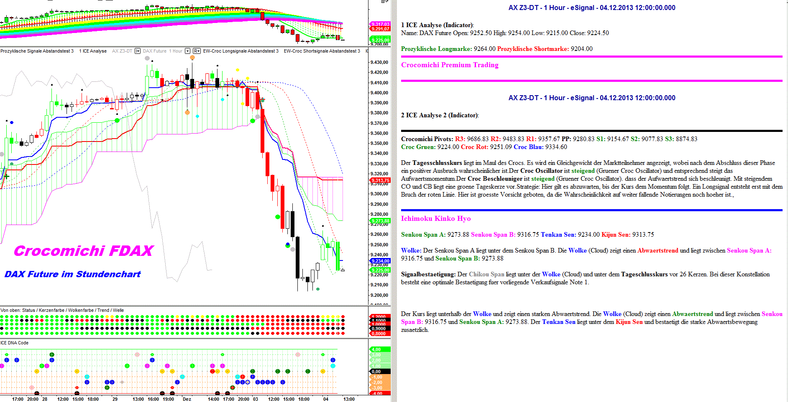
http://img.godmode-trader.de/charts/30/2013/12/12roco04122013.GIF

Bei einem roten Trend sollte man komplett auf Longsignale verzichten, wenn die Kurse dann auch noch unter der Wolke (Farbe egal) sind. Ausnahmen bestätigen sicher die Regel, aber es gibt dann auch noch viele andere ICE Möglichkeiten, um nach einem Wendepunkt aktiv zu werden.
Bei einem grünen Trend sollte man dann entsprechend auch auf Shortsignale verzichten.
Solange der Trendindikator grün ist sollte man als Trendtrader nicht shorten. Erst ab mindestens schwarzem Trendindikator kann man so etwas machen.
Ein weiteres Beispiel:
Ein simpler Wolkenausbruch besitzt in der Regel eine bescheidene Trefferquote.
Ist der Trendinkator rot, dann sollte man beispielsweise auf gar keinen Fall einen bullischen Wolkenausbruch traden.
Springt der Trend auf schwarz, kann man dann selbst einen Wolkenausbruch handeln, wobei im Optimalfall die Wolke grün sein sollte.
Ein roter Trend bei grüner Wolke zeigt einen Erschöpfungszustand der Bären an.

Die fünfte Reihe: Die Welle

Wie sehen die Punkte aus? Rot Schwarz Grün und Gelb

Was bedeuten die verschiedenen Punktfarben?
Grün steht für long:
Welle 1 = hellgrün
Welle 2 = gelb = vor der großen Ausbruchsbewegung
Welle 3 = hellgrün
Welle 4 = schwarz = neutral
Welle 5 = dunkelgrün
Rot steht für short:
Welle -1 = rot
Welle -2 = gelb = vor der nächsten größeren Bewegung
Welle -3 = rot
Welle -4 = schwarz = neutral
Welle -5 = dunkelrot/rotbraun
14.11.2013 André Tiedje
An dieser Stelle wird der neue Elliott-Wellen-Indikator im Crocomichi kurz vorgestellt. Der Elliott-Wellen-Indikator ist in dem Lochstreifen unten zu erkennen und wurde mit einem schwarzen Rechteck versehen. Dieser Indikator (Welle) steigert den Mehrwert und den Umgang mit dem Crocomichi. Die Welle sprang speziell in diesem Basiswert von hellgrün auf schwarz und zwar VOR dem finalen Hoch und ging dann auf dunkelgrün über. Dunkelgrün steht für eine Welle b oder 5, es ist mit etwas wellentechnischen Verstand nicht sinnvoll den Rest einer Welle 5 nach oben zu handeln und eine Welle b schon gar nicht. Wer sich aber nicht intensiv mit der Elliott Wellen Theorie auseinandersetzen möchte und einfach nur auf die Farbe achtet, in diesem Beispiel dunkelgrün, der weiß, dass er sich von Longpositionen verabschieden darf. Zur Erinnerung 50 % der Longpositionen wurden exakt in der höchsten Tageskerze der letzten Monate verkauft. Nach der dunkelgrünen Phase wechselte die Farbe dann auf rot und der Abwärtstrend wurde besiegelt.
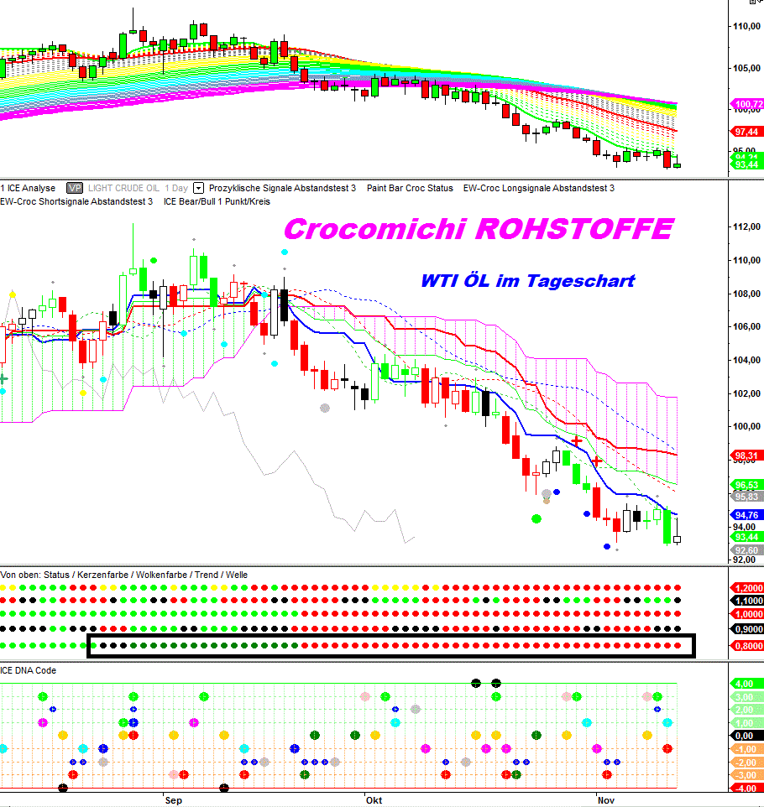
Tabelle zum Lochstreifen-Indikator
 | Hellgrün | Gelb | Rot | Rot-braun | Schwarz | Dunkelgrün
Status | Kurs über den Crocdile-Linien | Kurs innerhalb der Crocodile-Linien | Kurs unter Crocodile-Linien | ≠ | ≠ | ≠
Kerze | ≠ | ≠ | Croc-Oszillator und Beschleuniger fallend | ≠ | Croc-Oszillator fallend Beschleuniger steigend oder umgekehrt | Croc-Oszillator und Beschleuniger steigend
Wolke | Senkou Span A größer Span B | ≠ | Senkou Span B größer Span A | ≠ | ≠ | ≠
Trend | Trendrichtung long | ≠ | Trendrichtung short | ≠ | Trendrichtung neutral | ≠
Welle | Welle 1 und  Welle 3 | Welle 2 und  Welle -2  größere Bewegung steht bevor | Welle -1 und  Welle -3 | Welle -5 | Welle 4 und  Welle -4  Der Trend ist neutral | Welle 5  Trade eher uninteressant

Link-Liste:
Beschreibung des Wellen-Indikators:
http://www.godmode-trader.de/blog/ice-trader/2013/11/14/i-chimoku-c-roc-e-lliott-trader-ice-trader-14-11-2013#comments
http://img.godmode-trader.de/charts/30/2013/11/wtioelcr141120123.gif
Trend-Indikator
http://img.godmode-trader.de/charts/30/2013/9/Breakingdax18092013652.gif
Ichimoku Kinko Hyo
http://www.godmode-trader.de/nachricht/DAX-Analyse-Ichimoku-fuer-Alle-Performance-Index,a3008098,b71.html
Der neue Ichimoku Premium Screener. Vom 19.12.2012 Beitrag 1.8 in grün 22:22
http://www.godmode-trader.de/blog/ice-trader/2012/12/19/i-chimoku-c-roc-e-lliott-dax-trader-ice-dax-trader-20-12-2012#comments
Kauf- und Verkaufssignale im Ichimoku Beitrag 1.29 vom 14.12.2012 um 16:37
http://www.godmode-trader.de/blog/ice-trader/2012/12/14/i-chimoku-c-roc-e-lliott-dax-trader-ice-dax-trader-14-12-2012#comments

